**基于51单片机的智能小车设计**

戈林发谢富珍

（新余学院电气与电子工程学院江西新余 338004）

摘要：本文以新余学院大学生实践创新项目智能小车设计为对象，采用了模块化的设计思路，从硬件电路和软件编程两方面入手，设计了一款以STC12C5A60S2单片机为核心的智能小车实物，经过综合调试，智能小车能够自动实现自主循迹、壁障、路程时间显示等功能。

关键词: 51单片机；智能小车；循迹；避障

一、系统方案的设计

智能小车是智能控制研究的热点问题。目前系统设计的方案很多，其中有采用ARM处理器作为核心控制部分，通过图像回传巡检路线，WIFI远程接收环境数据。另外还可采用51单片机作为主控制器，通用灵活、价格低廉、使用方便运行速度快，外设丰富,此外选用红外传感设备灵敏可靠，方便调试。其中小车主要功能是可以按照预先设定的模式在一个环境里自主的运行，不需要人为的管理，应用于科学勘探等领域。为了能够缩短开发周期，而又能达到预定效果，本设计的系统采用80C51系列的STC12C5A60S2单片机为主控制器，红外传感设备为检测部分方案，能通过系统各模块的协调工作以达到稳定自主运行的功能。

**二、硬件电路设计**

整个系统分为单片机控制系统、电机驱动系统、电源系统、显示系统、传感器检测系统。各模块的系统框架如图1所示。

单片机

控制系统

传感器

检测系统

显示系统

电机驱动系统

图1

1硬件电路模块介绍

（1）单片机控制系统

控制模块选用了国产宏晶科技生产的STC12C5A60S2 单片机做为微控制器。性能稳定可靠，执行速度快，如图2。

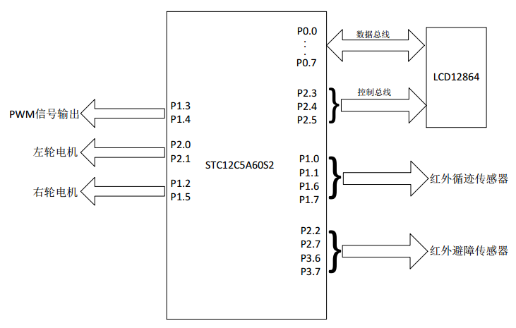

图2

（2）电机驱动系统

此系统采用L298N专用电机驱动芯片，此芯片工作电压高达46V，输出电流大，内含两个H桥驱动器，可以用来驱动直流电机和步进电机，运用广泛。

（3）电源系统

此系统设计了9V和5V两种输出电压，分别给电机驱动系统和单片机控制系统供电，两种电压分离使整个系统更加稳定，如图3。

图3

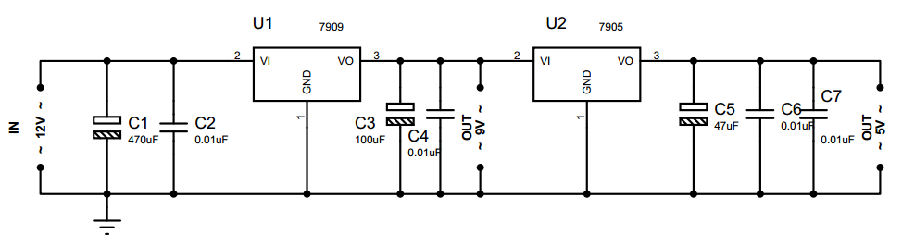

（4）显示系统

选用了LCD12864，支持多种文字和图形显示，提供8位和4位串行和并行接口，适合小车显示系统的要求。

（5）传感器检测系统

避障采用E18-D80NK-N光电传感器，检测距离远而且可调，信号稳定。循迹采用了红外对射式传感器 ST188，此传感器具有高发射功率和高灵敏度的特点，非接触检测方式。测速采用了SD测速传感器，比较器输出，信号干净，波形好，驱动能力强。

2传感器采集数据处理方法

（1）避障系统模块

避障系统模块采用的是 E18-D80NK-N 红外避障传感器，是 NPN 型光电开  
关；输出状态是 0,1，即数字电路中的高电平和低电平。检测到目标物体低电平输出，正常状态是高电平输出。传感器通过检测出的数据，输出端电平变化，交给单片机处理，最终产生动作。

（2）循迹系统模块

循迹系统模块使用的是红外对射式 ST188,根据其原理和内部结构，我们可知道当遇到的颜色能把其红外发射管的红外线吸收掉，则红外接收管截止从输出端得到的是低电平。如果遇到的颜色能对其发出的红外线反射使接收管接收，从而接收管导通，输出端得到的是高电平，通过检测电平变化来找到需要的信号。

（3）测距系统模块

测距系统模块采用的是SD测速传感器，主控芯片是74HC14D 通过红外射线中断的检测方式探测到障碍物为高电平，无障碍物或超出探测范围输出低电平。有了原理思路，我们的测速传感器就可以发挥出效果了，我们知道一圈就有 20 个中断，于是我们计算中断次数，得到的总次数除于 20 也就是车轮转了多少圈，然后按照轮子的周长，计算轮子一圈是多长，就可以推算出小车已经跑多远。

**三、软件程序设计**

系统软件采用 C 语言开发，在 Keil4 环境下调试并实现功能。软件程序设计采用模块化的结构，便于分析和实现功能，程序运行流程如图4。

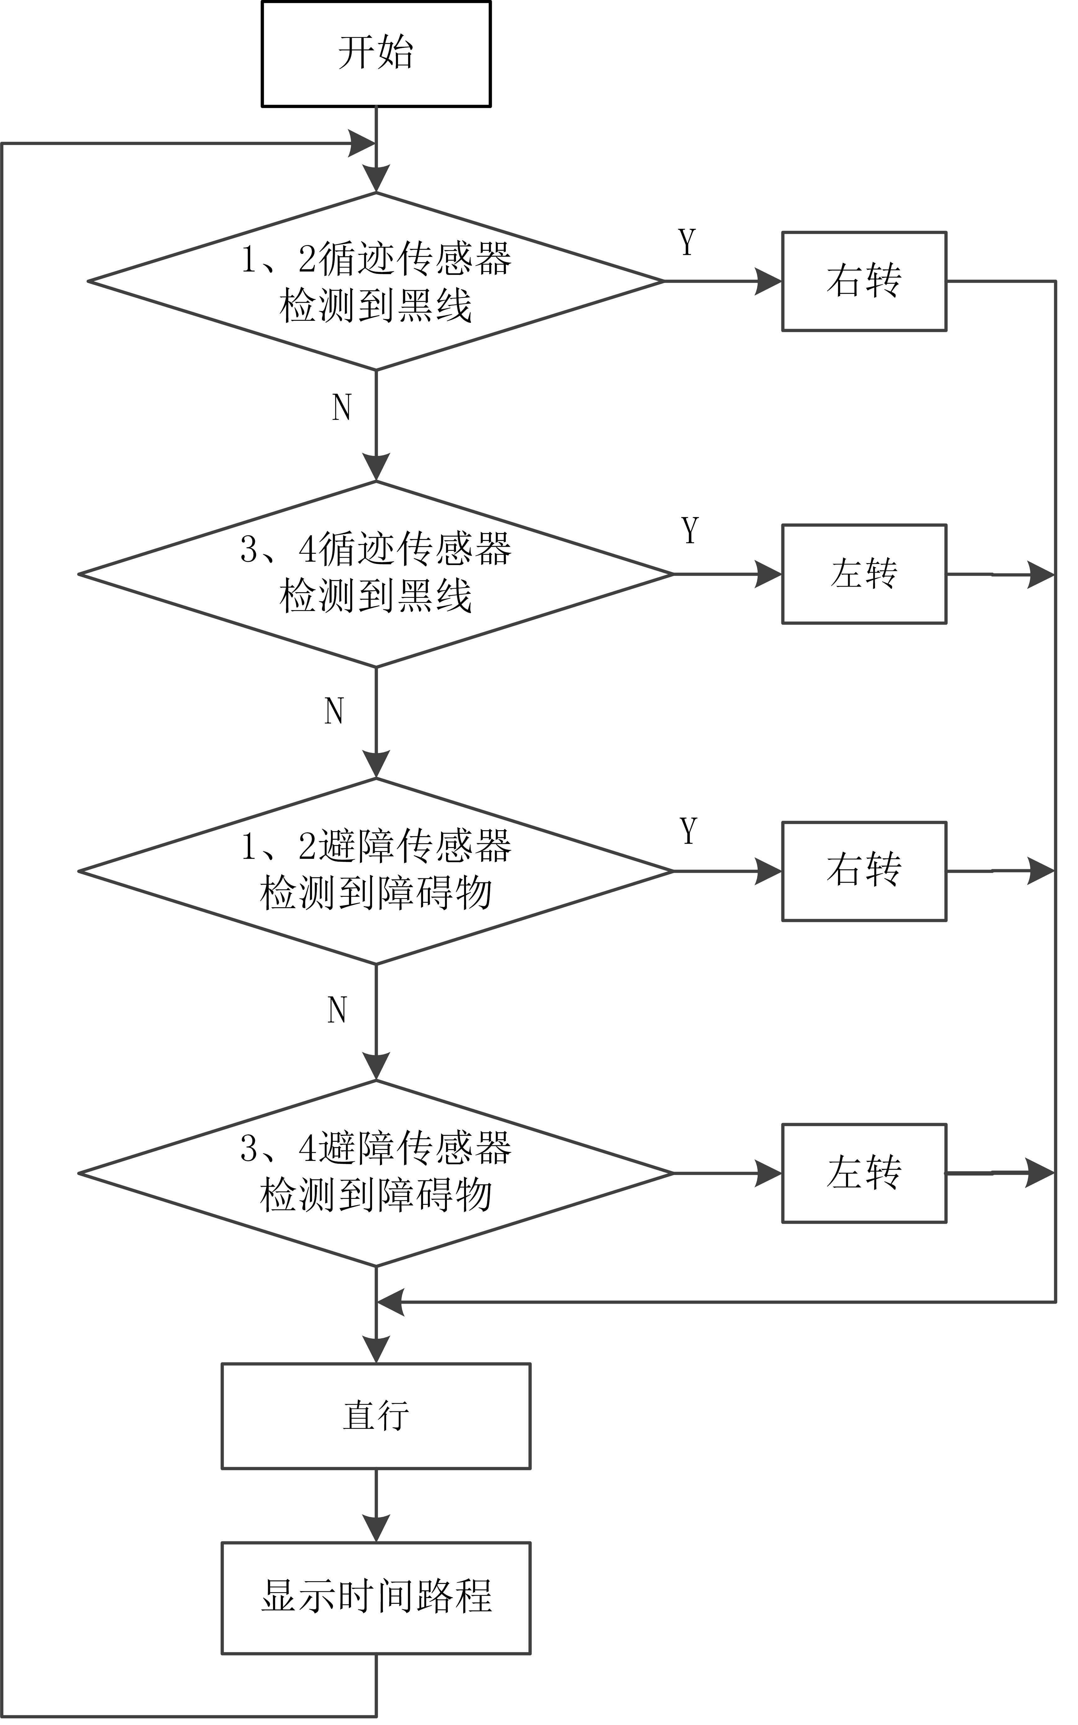

图4

在此程序中，开始进行各部分外设初始化，然后通过循环体使程序依次循环执行，从而达到让小车在行驶过程中不断的循迹和避障。上述流程图中，用1、2循迹传感器代表小车的左边两个循迹传感器，用3、4循迹传感器代表小车的右边两个循迹传感器，同样避障传感器也是如此。当1、2两个循迹传感器其中一个检测到跑道的边缘黑线，单片机收到左侧信号后，使小车跳转到右转行驶程序，避免小车驶离跑道，若未检测到黑线，小车再检测另一边的3、4两个循迹传感器。当1、2两个避障传感器检测到左侧有障碍物时，传感器向单片机发送左侧障碍信号，程序跳转到右转行驶程序，驱动电机右转躲避障碍。若小车前方都未检测到障碍，则运行直行程序，并在液晶屏上显示小车当前运行时间和路程。

**四、系统调试**

测试过程按三个步骤进行，即单元测试、组装、系统测试，根据不同阶段测试的侧重点不同，分别介绍测试策略：

**（1）单元测试**

首先按照系统、子系统和模块进行划分，但最终的单元必须是功能模块，或面向对象过程中的若干个类。单元测试是对功能模块进行正确检验的测试工作，也是后续测试的基础。

**（2）组装测试**

组装测试也叫做联合测试。通常，在单元测试的基础上需要将所有的模块按照设计要求组装成系统，这时需要考虑的问题：

a）在把各个模块连接起来的时候，穿越模块接口的数据是否会丢失。

b）一个模块的功能是否会对另一个模块的功能产生不利的影响。

c）各个子功能组合起来，能否达到预期要求的父功能。

d）全局数据结构是否有问题。

e）单元模块的误差累积起来，是否会放大，从而达到不能接受的程度。我们在组装时可参考采用一次性组装方式或增殖方式组装方式。

**五、总结**

通过实际测试表明，所设计该款智能小车在软件和硬件系统方面具备不错的稳定性，小车能具有一定的速度，进行车体在没有障碍物的时候能够保持直线行驶，在有障碍物的时候能够自动识别和绕过障碍物找到最佳路线行走，路程时间可以在液晶显示屏上稳定显示。智能小车能够自动实现自主循迹、壁障、路程时间显示等功能均达到了预期的目标。

参考文献：

[1]孙浩. PROTUES软件在设计电子电路中的应用[M].仪表技术,2009,（8）74-75.

[2]宏晶科技.STC12C5A60S2系列单片机器件手册[S].元器件数据手册,2008

[3]黄春平,万其明,叶林.51单片机的智能循迹小车的设计[D].仪表技术,2011

基金项目及作者简介：2014年新余学院大学生科技创新项目《基于51单片机控制的智能小车》戈林发，1993年11月10日出生，电气与电子工程学院12电气本（2）班大三学生。